作业名称： | 行星组曲
学 院： | 航空学院
班 级： | 01011703
学 号： | 2017300252
姓 名： | 陈晴
团队组成： | 冯铮浩、陈晴

西北工业大学

请填写以下十项内容，将表格按页对齐（插入空行），勿删除任何部分。
1、问题与背景（描述程序所要解决的问题或应用背景）
科幻小说“三体”引起无数人对于星空的向往。然而“三体”运动太过复杂，但是我们可以根据我们所熟悉的太阳系做一个“太阳系行星运行模拟”，以此来模拟浩瀚宇宙中天体的运行，并名曰“行星组曲”，具有视觉和听觉美感。

2、开发工具（列出所使用的开发工具和第3方开发库）
Code::block
Win32
OpenGL

3、主要功能（详细说明程序的功能）
本程序可以模拟太阳系八大行星的运行。具体功能如下：
（1）可以加快/减慢行星的公转速度，并且为了使程序具有一定的观赏性，给转速设置了上下限，这样不会使行星运行过快或者过慢。
（2）可以调节八大行星的公转平面，使其向内或者向外偏转，这样就实现了从不同角度观赏八大行星运行的效果。
（3）可以控制行星的体积的大小，也为体积的缩放设置了上限与下限。
（4）另外，此程序配置了背景音乐 David Hoffner - Postive Outlook。

4、设计内容（详细描述解决问题的原理和方法、算法、数据结构等）
利用OpenGL图形函数库设计Windows系统下的图形程序。
由于天体本身呈球状，所以建模很方便。但是由于有些行星有光环，所以采用了glutsolidtorus()函数绘制的圆环体，通过调节参数，使其观赏起来与行星的光环相似。
在程序设计过程中，采用了简化处理的方式。有些行星具有很多卫星，而这些卫星运行原理相同，于是在程序中省去了一些卫星来简化程序与界面。
而天体的运动则采用glTranslatef()和glRotatef()函数实现。

5、程序文件与工程名称（标出程序中所有文件名、工程名称及其说明）
行星组曲：
main.cpp:作业程序
第二个大作业IE 01011703_2017300252_陈晴.cbp:工程文件

6、函数模块（程序中各个函数的原型声明及其说明）
第一部分（界面初始化）：
void init(void) ；界面初始化
第二部分（材质包构建）：
void material_sun()；封装太阳材质包，下面与其功能类似
void material_adam()；
void material_hesper()；
void material_earth()；
void material_mars()；
void material_jupiter()；
void material_saturn()；
void material_uranus()；
void material_neptune()；
void material_moon()；
void material_mar_satellite_1()；
void material_mar_satellite_2()；
void material_neptune_satellite_1()；
void material_neptune_satellite_2()；
void material_uranus_satellite_1()；
void material_uranus_satellite_2()；
void material_jupiter_satellite()；
void material_saturn_satellite()；
第三部分（行星主体绘制）：
void sun()；绘制太阳
void adam()；绘制水星
void hesper()；绘制金星
void earth() ；绘制地球
void mars()；绘制火星
void jupiter()；绘制木星
void saturn()；绘制土星
void uranus()；绘制天王星
void neptune()；绘制海王星
第四部分（核心功能实现）：
void Rotate()；设置各行星的公转周期
static void display(void) ；生成动画核心代码
void mykeyboard(unsigned char key, int x, int y)；生成键盘控制
glutInitWindowSize(980,650);设置动画窗口尺寸
glutInitWindowPosition(480,10);设置动画窗口位置
PlaySound(TEXT("David Hoffner - Positive Outlook.wav"), NULL, SND_FILENAME | SND_ASYNC | SND_LOOP);设置背景音乐
glutCreateWindow ("行星组曲");设置动画窗口标题
第五部分（补充说明）：
glutSolidTorus()；绘制部分行星光环
glutSolidSphere()；绘制渲染各大行星
glRotatef()；控制天体运动
glTranslatef()；控制天体运动

7、使用说明（运行程序的小型说明书）
（1）首先点击运行按钮。
（2）根据左侧菜单提示栏，使用键盘输入控制，具体操作如下：
‘+’/‘-’：控制八大行星转速加快/减慢；
‘U’/‘u’：控制八大行星公转平面向内旋转；
‘D’/‘d’:控制八大行星公转平面向外旋转；
‘W’/‘w’：控制八大行星尺寸变大；
‘S’/‘s’:控制八大行星尺寸变小。
（3）按“Esc”或“q”退出动画。

8、程序开发总结（简要叙述编写本作业的收获与思考）
第一次接触OpenGL，我们在开发的过程中既感觉到了挑战，又感觉到了新鲜感。通过对程序代码的控制与修饰，就可以实现3D图形的绘制，模型的建立，这让我们再一次感受到了程序设计的无穷魅力。
通过这次程序的开发经历，我们学习和了解了OpenGL做图形、做动画的基本原理。同时，我们理解了OpenGL的程序组成的框架和它的函数库中的一些库函数的使用，对程序软件开发也有了更深刻的认识。
经过了这样一次程序开发的经历，我们对于程序开发有了更加深刻的认识。程序的力量是巨大的，编写和调试程序的过程是痛并快乐着的，编程之路还是很长的！用代码编写未来，我们不忘初心，砥砺前进。

9、运行截图（附上程序运行的截图画面，至少有1幅，截图越翔实得分越高）
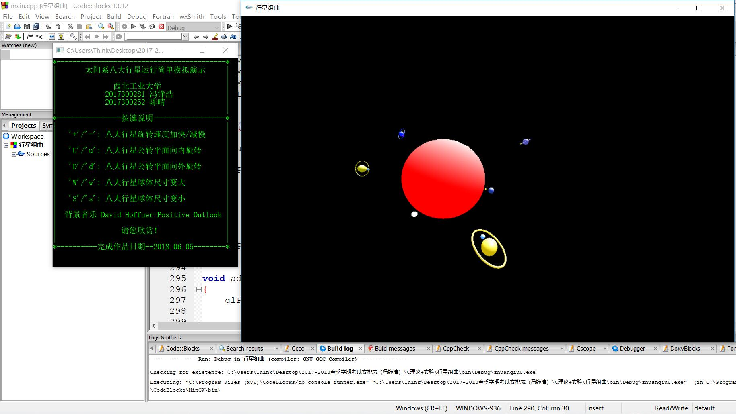
图9.1 整体效果图
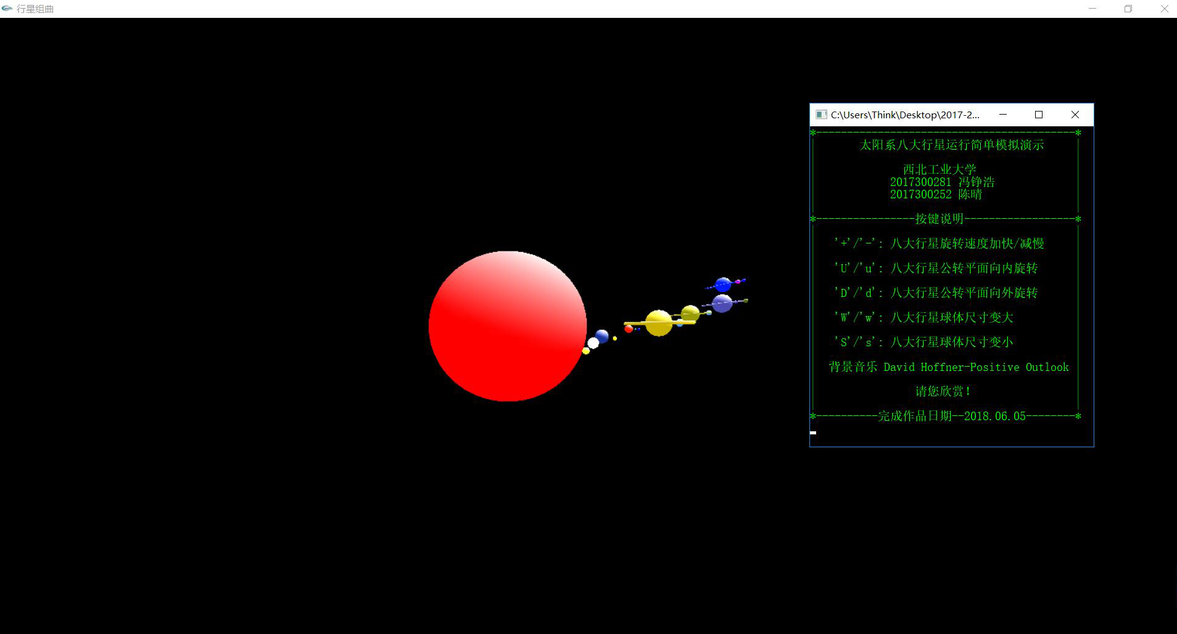
图9.2全屏状态图1
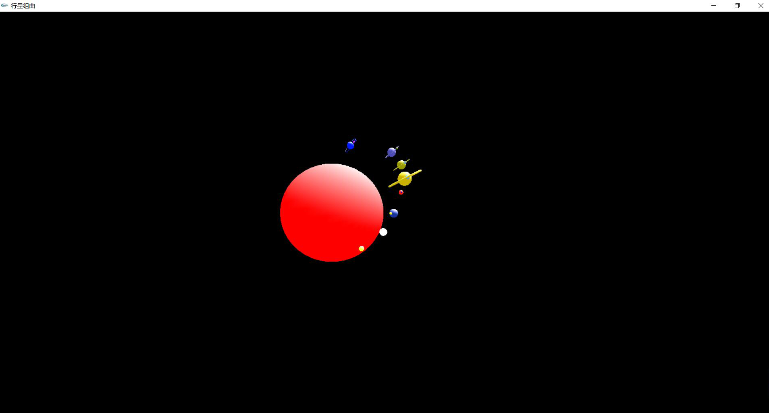
图9.3 全屏状态图2
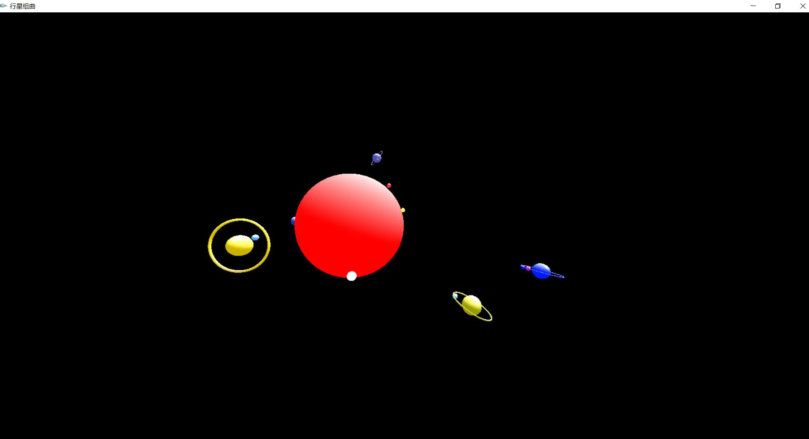
图9.4 全屏状态图3

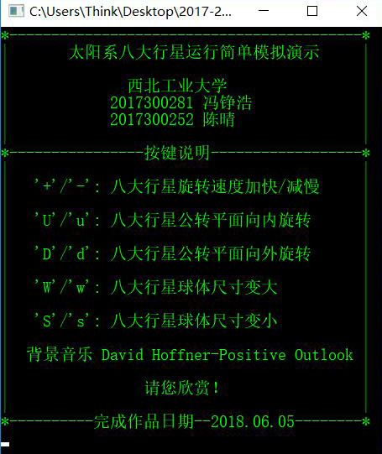
图9.5 菜单界面
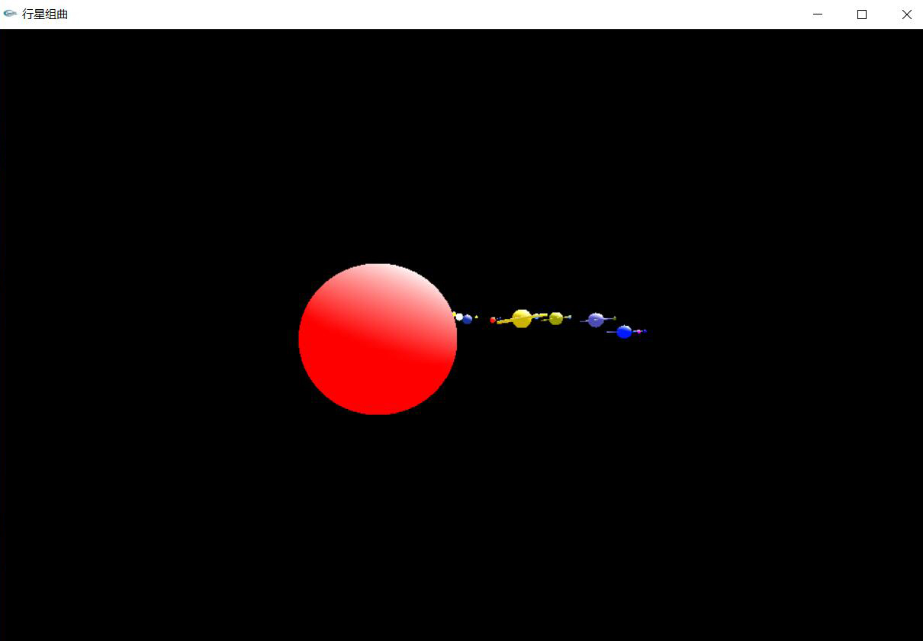
图9.6 八大行星运行初始状态图
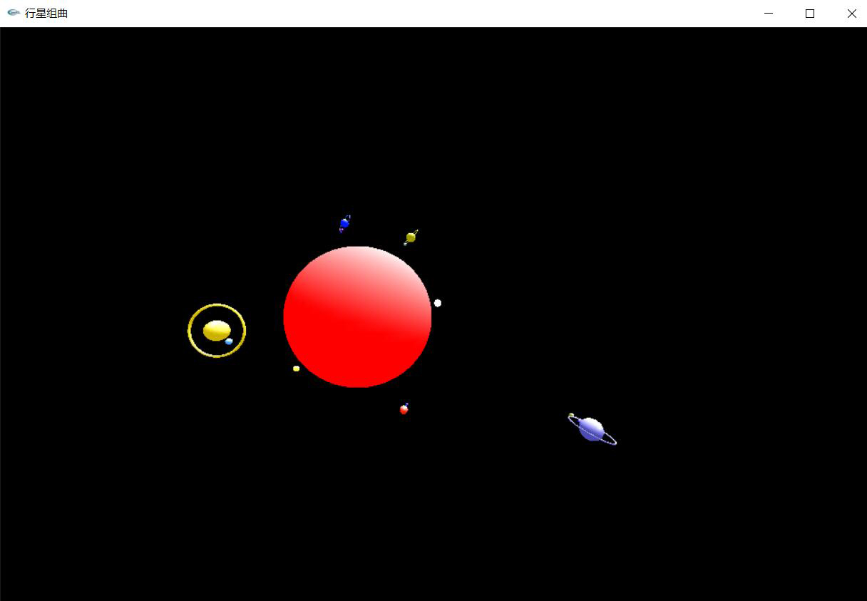
图9.7 八大行星运行任意位置状态图
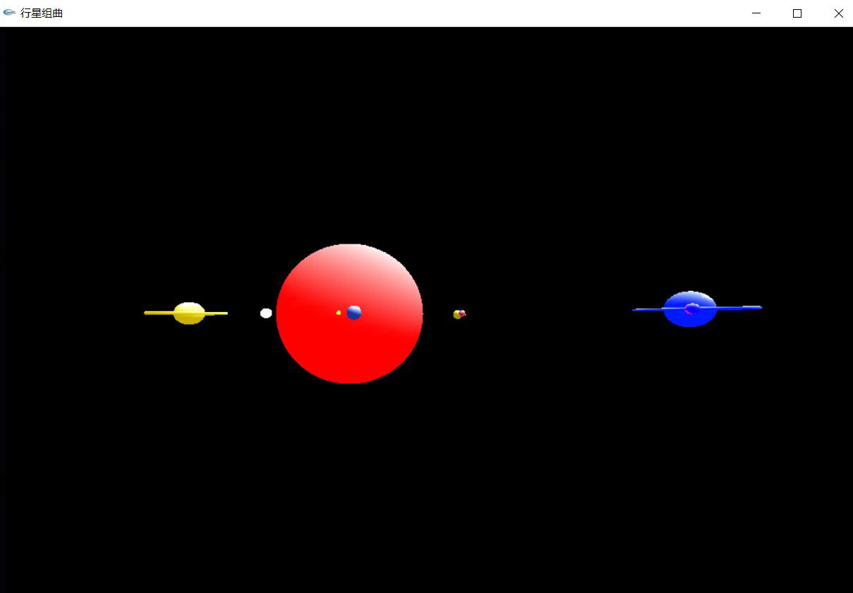
图9.8 八大行星正视共面图
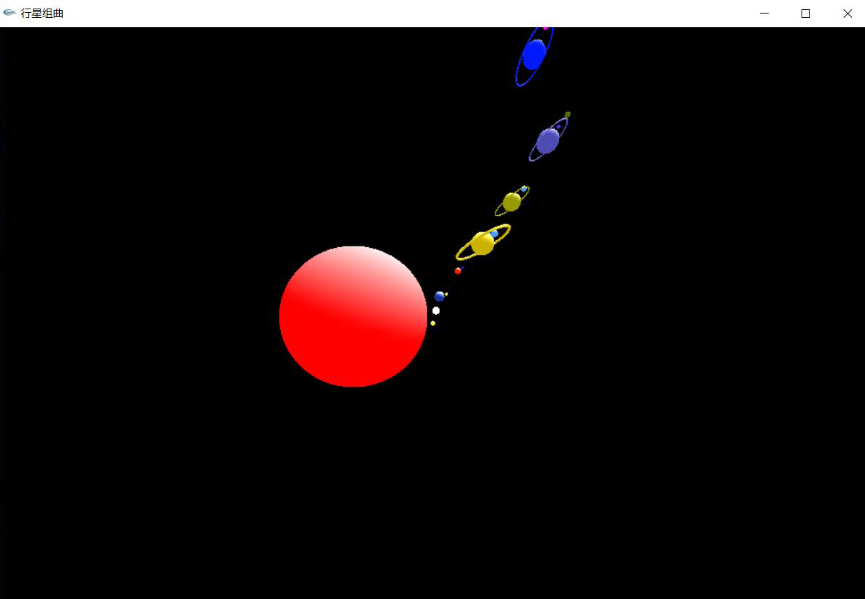
图9.9 观察八大行星角度发生转变后状态图
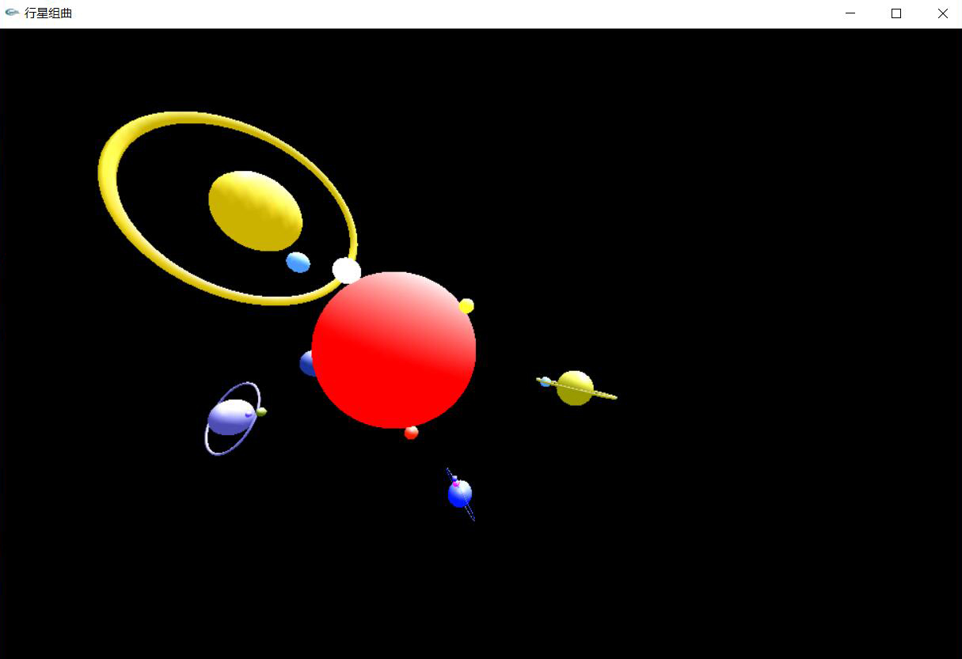
图9.10 八大行星放大示意图
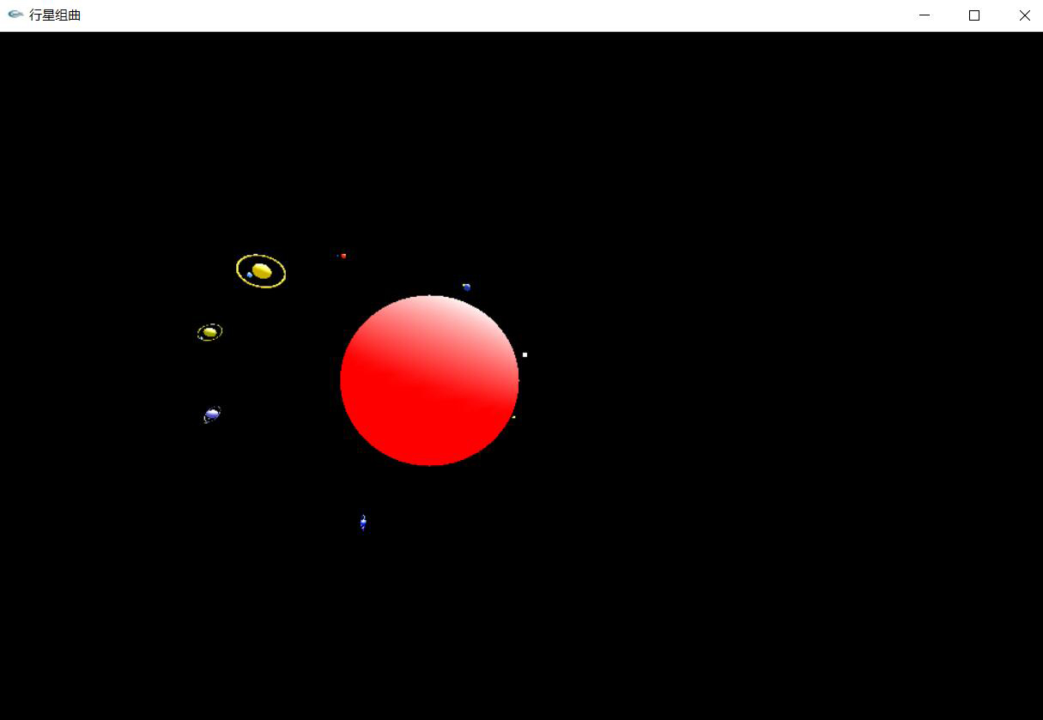
图9.11 八大行星缩小示意图
10、源程序（附上程序源代码，若是多个文件，标出文件名）
#ifdef __APPLE__
#else
#include <GL/glut.h>
#endif

#include<stdlib.h>
#include<stdio.h>
#include<windows.h>
#include<math.h>
#define maxp_speed 0.350 //控制行星最大公转速度宏
#define minp_speed 0.075 //控制行星最小公转速度宏
#define maxsize 2.50 //控制行星最大尺寸宏
#define minsize 0.50 //控制行星最小尺寸宏

void Rotate(); //声明控制公转函数
//水星、金星、地球、火星、木星、土星、天王星、海王星
//adam,hesper,earth,mars,jupiter,saturn,uranus,neptune

static double a=0.08; //定义a为基准的地球公转速度
static double b=1.00; //定义b为基准的地球尺寸

static float year=0, day=0,adamYear=0,hesperYear=0,marsYear=0,
jupiterYear=0,saturnYear=0,uranusYear=0,
neptuneYear=0;
//各行星的公转周期初始化
float light_angle=0;
float light_radius=8.0;
double x=0,y=0;
double aix_x=0.0,aix_y=0.5,aix_z=0.5;
//八大行星公转平面初始化

GLdouble angle = 100.0;

void lPosition()
{
float y,z;
y=light_radius*cos(light_angle);
z=light_radius*sin(light_angle);
float light_position[]={3.0,y,z,0.0};
glLightfv(GL_LIGHT0, GL_POSITION, light_position);
}

void init(void) //界面初始化
{
glClearColor(0.0,0.0,0.0,0.0);
lPosition();
glShadeModel (GL_SMOOTH);
glEnable(GL_LIGHTING);
glEnable(GL_LIGHT0);
glEnable(GL_DEPTH_TEST);
glEnable(GL_COLOR_MATERIAL);
}

void material_sun() //封装太阳材质包，下面模块功能类似
{
GLfloat mat_specular[]={1.0,0.0,0.0,1.0};
GLfloat mat_shininess[]={50.0};
GLfloat lmodel_ambient[]={1.0,0.0,0.0,1.0};

glMaterialfv(GL_FRONT, GL_SPECULAR, mat_specular);
glMaterialfv(GL_FRONT, GL_SHININESS, mat_shininess);
glMaterialfv(GL_FRONT, GL_DIFFUSE, lmodel_ambient);
glLightModelfv(GL_LIGHT_MODEL_AMBIENT, lmodel_ambient);
}

void material_adam()
{
GLfloat mat_specular[]={1.0,0.0,0.0,1.0};
GLfloat mat_shininess[]={50.0};
GLfloat lmodel_ambient[]={1.3,1.0,0.2,1.0};

glMaterialfv(GL_FRONT, GL_SPECULAR, mat_specular);
glMaterialfv(GL_FRONT, GL_SHININESS, mat_shininess);
glMaterialfv(GL_FRONT, GL_DIFFUSE, lmodel_ambient);
glLightModelfv(GL_LIGHT_MODEL_AMBIENT, lmodel_ambient);
}

void material_hesper()
{
GLfloat mat_specular[]={1.0,1.0,1.0,1.0};
GLfloat mat_shininess[]={50.0};
GLfloat lmodel_ambient[]={1.0,1.0,1.0,1.0};

glMaterialfv(GL_FRONT, GL_SPECULAR, mat_specular);
glMaterialfv(GL_FRONT, GL_SHININESS, mat_shininess);
glMaterialfv(GL_FRONT, GL_DIFFUSE, lmodel_ambient);
glLightModelfv(GL_LIGHT_MODEL_AMBIENT, lmodel_ambient);
}

void material_earth()
{
GLfloat mat_specular[]={1.0,0.0,0.0,1.0};
GLfloat mat_shininess[]={50.0};
GLfloat lmodel_ambient[]={0.1,0.2,0.6,1.0};

glMaterialfv(GL_FRONT, GL_SPECULAR, mat_specular);
glMaterialfv(GL_FRONT, GL_SHININESS, mat_shininess);
glMaterialfv(GL_FRONT, GL_DIFFUSE, lmodel_ambient);
glLightModelfv(GL_LIGHT_MODEL_AMBIENT, lmodel_ambient);
}

void material_mars()
{
GLfloat mat_specular[]={1.0,1.0,1.0,1.0};
GLfloat mat_shininess[]={50.0};
GLfloat lmodel_ambient[]={1.0,0.1,0.0,1.0};

glMaterialfv(GL_FRONT, GL_SPECULAR, mat_specular);
glMaterialfv(GL_FRONT, GL_SHININESS, mat_shininess);
glMaterialfv(GL_FRONT, GL_DIFFUSE, lmodel_ambient);
glLightModelfv(GL_LIGHT_MODEL_AMBIENT, lmodel_ambient);
}

void material_jupiter()
{
GLfloat mat_specular[]={1.0,1.0,1.0,1.0};
GLfloat mat_shininess[]={50.0};
GLfloat lmodel_ambient[]={0.8,0.7,0.0,1.0};

glMaterialfv(GL_FRONT, GL_SPECULAR, mat_specular);
glMaterialfv(GL_FRONT, GL_SHININESS, mat_shininess);
glMaterialfv(GL_FRONT, GL_DIFFUSE, lmodel_ambient);
glLightModelfv(GL_LIGHT_MODEL_AMBIENT, lmodel_ambient);
}

void material_saturn()
{
GLfloat mat_specular[]={1.0,1.0,1.0,1.0};
GLfloat mat_shininess[]={50.0};
GLfloat lmodel_ambient[]={0.6,0.6,0.0,1.0};

glMaterialfv(GL_FRONT, GL_SPECULAR, mat_specular);
glMaterialfv(GL_FRONT, GL_SHININESS, mat_shininess);
glMaterialfv(GL_FRONT, GL_DIFFUSE, lmodel_ambient);
glLightModelfv(GL_LIGHT_MODEL_AMBIENT, lmodel_ambient);
}

void material_uranus()
{
GLfloat mat_specular[]={1.0,1.0,1.0,1.0};
GLfloat mat_shininess[]={50.0};
GLfloat lmodel_ambient[]={0.3,0.3,0.7,1.0};

glMaterialfv(GL_FRONT, GL_SPECULAR, mat_specular);
glMaterialfv(GL_FRONT, GL_SHININESS, mat_shininess);
glMaterialfv(GL_FRONT, GL_DIFFUSE, lmodel_ambient);
glLightModelfv(GL_LIGHT_MODEL_AMBIENT, lmodel_ambient);
}

void material_neptune()
{
GLfloat mat_specular[]={1.0,1.0,1.0,1.0};
GLfloat mat_shininess[]={50.0};
GLfloat lmodel_ambient[]={0.0,0.1,1.0,1.0};

glMaterialfv(GL_FRONT, GL_SPECULAR, mat_specular);
glMaterialfv(GL_FRONT, GL_SHININESS, mat_shininess);
glMaterialfv(GL_FRONT, GL_DIFFUSE, lmodel_ambient);
glLightModelfv(GL_LIGHT_MODEL_AMBIENT, lmodel_ambient);
}

void material_moon()
{
GLfloat mat_specular[]={1.0,1.0,1.0,1.0};
GLfloat mat_shininess[]={50.0};
GLfloat lmodel_ambient[]={1.0,1.0,0.0,1.0};

glMaterialfv(GL_FRONT, GL_SPECULAR, mat_specular);
glMaterialfv(GL_FRONT, GL_SHININESS, mat_shininess);
glMaterialfv(GL_FRONT, GL_DIFFUSE, lmodel_ambient);
glLightModelfv(GL_LIGHT_MODEL_AMBIENT, lmodel_ambient);
}

void material_mar_satellite_1()
{
GLfloat mat_specular[]={1.0,1.0,1.0,1.0};
GLfloat mat_shininess[]={50.0};
GLfloat lmodel_ambient[]={0.0,1.0,1.0,1.0};

glMaterialfv(GL_FRONT, GL_SPECULAR, mat_specular);
glMaterialfv(GL_FRONT, GL_SHININESS, mat_shininess);
glMaterialfv(GL_FRONT, GL_DIFFUSE, lmodel_ambient);
glLightModelfv(GL_LIGHT_MODEL_AMBIENT, lmodel_ambient);
}

void material_mar_satellite_2()
{
GLfloat mat_specular[]={1.0,1.0,1.0,1.0};
GLfloat mat_shininess[]={50.0};
GLfloat lmodel_ambient[]={0.0,0.0,1.0,1.0};

glMaterialfv(GL_FRONT, GL_SPECULAR, mat_specular);
glMaterialfv(GL_FRONT, GL_SHININESS, mat_shininess);
glMaterialfv(GL_FRONT, GL_DIFFUSE, lmodel_ambient);
glLightModelfv(GL_LIGHT_MODEL_AMBIENT, lmodel_ambient);
}

void material_neptune_satellite_1()
{
GLfloat mat_specular[]={1.0,1.0,1.0,1.0};
GLfloat mat_shininess[]={50.0};
GLfloat lmodel_ambient[]={1.0,0.0,1.0,1.0};

glMaterialfv(GL_FRONT, GL_SPECULAR, mat_specular);
glMaterialfv(GL_FRONT, GL_SHININESS, mat_shininess);
glMaterialfv(GL_FRONT, GL_DIFFUSE, lmodel_ambient);
glLightModelfv(GL_LIGHT_MODEL_AMBIENT, lmodel_ambient);
}

void material_neptune_satellite_2()
{
GLfloat mat_specular[]={1.0,1.0,1.0,1.0};
GLfloat mat_shininess[]={50.0};
GLfloat lmodel_ambient[]={0.0,0.0,1.0,1.0};

glMaterialfv(GL_FRONT, GL_SPECULAR, mat_specular);
glMaterialfv(GL_FRONT, GL_SHININESS, mat_shininess);
glMaterialfv(GL_FRONT, GL_DIFFUSE, lmodel_ambient);
glLightModelfv(GL_LIGHT_MODEL_AMBIENT, lmodel_ambient);
}

void material_uranus_satellite_1()
{
GLfloat mat_specular[]={1.0,1.0,1.0,1.0};
GLfloat mat_shininess[]={50.0};
GLfloat lmodel_ambient[]={0.3,0.2,1.0,1.0};

glMaterialfv(GL_FRONT, GL_SPECULAR, mat_specular);
glMaterialfv(GL_FRONT, GL_SHININESS, mat_shininess);
glMaterialfv(GL_FRONT, GL_DIFFUSE, lmodel_ambient);
glLightModelfv(GL_LIGHT_MODEL_AMBIENT, lmodel_ambient);
}

void material_uranus_satellite_2()
{
GLfloat mat_specular[]={1.0,1.0,1.0,1.0};
GLfloat mat_shininess[]={50.0};
GLfloat lmodel_ambient[]={0.3,0.4,0.0,1.0};

glMaterialfv(GL_FRONT, GL_SPECULAR, mat_specular);
glMaterialfv(GL_FRONT, GL_SHININESS, mat_shininess);
glMaterialfv(GL_FRONT, GL_DIFFUSE, lmodel_ambient);
glLightModelfv(GL_LIGHT_MODEL_AMBIENT, lmodel_ambient);
}

void material_jupiter_satellite()
{
GLfloat mat_specular[]={1.0,1.0,1.0,1.0};
GLfloat mat_shininess[]={50.0};
GLfloat lmodel_ambient[]={0.3,0.6,1.0,1.0};

glMaterialfv(GL_FRONT, GL_SPECULAR, mat_specular);
glMaterialfv(GL_FRONT, GL_SHININESS, mat_shininess);
glMaterialfv(GL_FRONT, GL_DIFFUSE, lmodel_ambient);
glLightModelfv(GL_LIGHT_MODEL_AMBIENT, lmodel_ambient);
}

void material_saturn_satellite()
{
GLfloat mat_specular[]={1.0,1.0,1.0,1.0};
GLfloat mat_shininess[]={50.0};
GLfloat lmodel_ambient[]={0.3,0.6,1.0,1.0};

glMaterialfv(GL_FRONT, GL_SPECULAR, mat_specular);
glMaterialfv(GL_FRONT, GL_SHININESS, mat_shininess);
glMaterialfv(GL_FRONT, GL_DIFFUSE, lmodel_ambient);
glLightModelfv(GL_LIGHT_MODEL_AMBIENT, lmodel_ambient);
}

//绘制各个星球并实现公转状态
void sun() //绘制太阳
{
glPushMatrix();
material_sun();
glTranslatef(-15,0,0);
glRotatef((GLfloat) day,0.0,1.0,0.0); //太阳自转
glutSolidSphere(14,50,32); //画球体
glPopMatrix();
}

void adam() //绘制水星
{
glPushMatrix();
material_adam();
glTranslatef (-15,0,0);
glRotatef ((GLfloat) adamYear, aix_x, aix_y, aix_z); //水星公转周期
glTranslatef (15,0,0);
glTranslatef (0.2,0,0);
glRotatef ((GLfloat) day,0.0,1.0,0.0); //水星自转
glTranslatef (-0.5,0,0);
glTranslatef (0.5,0,0);
glutSolidSphere((b*0.5),20,16);
glPopMatrix();
}

void hesper() //绘制金星
{
glPushMatrix();
material_hesper();
glTranslatef (-15,0,0);
glRotatef ((GLfloat) hesperYear, aix_x, aix_y, aix_z);//金星公转周期
glTranslatef (15,0,0);
glTranslatef (0.8,0,0);
glRotatef ((GLfloat) day,0.0,1.0,0.0); //金星自转
glTranslatef (-1,0,0);
glTranslatef (1,0,0);
glutSolidSphere((b*0.8),20,16);
glPopMatrix();
}

void earth() //绘制地球
{
glPushMatrix();
material_earth();
glTranslatef (-15,0,0);
glRotatef ((GLfloat) year, aix_x, aix_y, aix_z); //地球公转周期（基准周期）
glTranslatef (15,0,0);
glTranslatef (2,0,0);
glRotatef ((GLfloat) day,0.0,1.0,0.0); //地球自转
glTranslatef (-2,0,0);
glTranslatef (2,0,0);
glutSolidSphere(b,20,16);
material_moon(); //绘制月球，以下以同样方法绘制各行星的卫星
glTranslatef((b*2.0),0.0,0.0);
glutSolidSphere((b*0.3),10,10);
glPopMatrix();
}

void mars() //绘制火星
{
glPushMatrix();
material_mars();
glTranslatef (-15,0,0);
glRotatef ((GLfloat) marsYear, aix_x, aix_y, aix_z);
glTranslatef (15,0,0);
glTranslatef (7,0,0);
glRotatef ((GLfloat) day,0.0,1.0,0.0);
glTranslatef (-7,0,0);
glTranslatef (7,0,0);
glutSolidSphere((b*0.6),20,16);
glPushMatrix();
material_mar_satellite_1();
glTranslatef((b*1.0),0.0,0.0);
glutSolidSphere((b*0.1),10,10);
glPopMatrix();
glPushMatrix();
material_mar_satellite_2();
glTranslatef((b*1.5),0.0,0.0);
glutSolidSphere((b*0.2),10,10);
glPopMatrix();
glPopMatrix();
}

void jupiter() //绘制木星
{
glPushMatrix();
material_jupiter();
glTranslatef (-15,0,0);
glRotatef ((GLfloat) jupiterYear, aix_x, aix_y, aix_z);
glTranslatef (15,0,0);
glTranslatef (13,0,0);
glRotatef ((GLfloat) day,0.0,1.0,0.0);
glTranslatef (-13,0,0);
glTranslatef (13,0,0);
glutSolidSphere((b*2.0),20,16);
glPushMatrix();
glRotatef(90,1.0,0,0.0);
glutSolidTorus((b*0.25),(b*5.0),5,64);
glRotatef(-90,1.0,0,0.0);
material_jupiter_satellite();
glRotatef(90,1.0,0,0.0);
glTranslatef((b*3.0),0.0,0.0);
glutSolidSphere((b*0.6),10,10);
glPopMatrix();
glPopMatrix();
}

void saturn() //绘制土星
{
glPushMatrix();
material_saturn();
glTranslatef (-15,0,0);
glRotatef ((GLfloat) saturnYear, aix_x, aix_y, aix_z);
glTranslatef (15,0,0);
glTranslatef (20,0,0);
glRotatef ((GLfloat) day,0.0,1.0,0.0);
glTranslatef (-20,0,0);
glTranslatef (20,0,0);
glRotatef (0.3,1.0,0.0,0.0);
glutSolidSphere((b*1.4),20,16);
glPushMatrix();
glRotatef(90,1.0,0,0.0);
glutSolidTorus((b*0.1),(b*3.0),5,64);
glRotatef(-90,1.0,0,0.0);
material_saturn_satellite();
glTranslatef((b*2.7),0.0,0.0);
glutSolidSphere((b*0.4),10,10);
glPopMatrix();
glPopMatrix();
}

void uranus() //绘制天王星
{
glPushMatrix();
material_uranus();
glTranslatef (-15,0,0);
glRotatef ((GLfloat) uranusYear, aix_x, aix_y, aix_z);
glTranslatef (15,0,0);
glTranslatef (28,0,0);
glRotatef ((GLfloat) day,0.0,1.0,0.0);
glTranslatef (-28,0,0);
glTranslatef (28,0,0);
glRotatef (0.5,1.0,0.0,0.0);
glutSolidSphere((b*1.5),20,16);
glPushMatrix();
glRotatef(90,1.0,0,0.0);
glutSolidTorus((b*0.1),(b*3.0),5,64);
glRotatef(-90,1.0,0,0.0);
glPushMatrix();
material_uranus_satellite_1();
glTranslatef((b*2.0),0.0,0.0);
glutSolidSphere((b*0.23),10,10);
glPopMatrix();
glPushMatrix();
material_uranus_satellite_2();
glTranslatef((b*3.5),0.0,0.0);
glutSolidSphere((b*0.35),10,10);
glPopMatrix();
glPopMatrix();
glPopMatrix();
}

void neptune() //绘制海王星
{
glPushMatrix();
material_neptune();
glTranslatef(-15,0,0);
glRotatef ((GLfloat) neptuneYear, aix_x, aix_y, aix_z);
glTranslatef (15,0,0);
glTranslatef (32,0,0);
glRotatef ((GLfloat) day,0.0,1.0,0.0);
glTranslatef (-32,0,0);
glTranslatef (32,0,0);
glRotatef (0.5,1.0,0.0,0.0);
glutSolidSphere((b*1.3),20,16);
glPushMatrix();
glRotatef(90,1.0,0,0.0);
glutSolidTorus(0.1,(b*3.0),5,64);
glRotatef(-90,1.0,0,0.0);
glPushMatrix();
material_neptune_satellite_1();
glTranslatef((b*2.5),0.0,0.0);
glutSolidSphere((b*0.35),10,10);
glPopMatrix();
glPushMatrix();
material_neptune_satellite_2();
glTranslatef((b*3.5),0.0,0.0);
glutSolidSphere((b*0.3),10,10);
glPopMatrix();
glPopMatrix();
glPopMatrix();
}

void Rotate() //设置各行星的公转周期
{
adamYear+=(a+0.04);
if(adamYear>=360) adamYear-=360;

hesperYear+=(a+0.02);
if(hesperYear>=360) hesperYear-=360;

year+=a;
if(year>=360) year-=360; //八大行星公转周期以地球为基准

marsYear+=(a-0.02);
if(marsYear>=360) marsYear-=360;

jupiterYear+=(a-0.03);
if(jupiterYear>=360) jupiterYear-=360;

saturnYear+=(a-0.04);
if(saturnYear>=360) saturnYear-=360;

uranusYear+=(a-0.05);
if(uranusYear>=360) uranusYear-=360;

neptuneYear+=(a-0.07);
if(neptuneYear>=360) neptuneYear-=360;

glutPostRedisplay();
}

static void display(void) //生成动画核心代码
{
lPosition();
glClear(GL_COLOR_BUFFER_BIT|GL_DEPTH_BUFFER_BIT);
sun();
adam();
hesper();
earth();
mars();
jupiter();
saturn();
uranus();
neptune();
//控制绘制八大行星
Rotate();
//控制八大行星公转
glutSwapBuffers();
}

void myidle() //控制各行星环绕卫星运动
{
day+=10.0;
if (day>=360) day=day-360;
glutPostRedisplay();
}

void mykeyboard(unsigned char key, int x, int y) //键盘输入输出控制
{
switch(key)
{
case 27 :
case 'q':
exit(0);
break;
//按"Esc"或"q"退出动画
case '+':
if (a<maxp_speed) a+=0.005;
break;
//按"+"行星运行加速
case '-':
if (a>minp_speed) a-=0.005;
break;
//按"-"行星运行减速
case 'W':
case 'w':
if (b<maxsize) b+=0.05;
break;
//按"W"或"w"行星尺寸增大
case 'S':
case 's':
if (b>minsize) b-=0.05;
break;
//按"S"或"s"行星尺寸缩小
case 'U':
case 'u':
aix_y-=0.01;
aix_z+=0.01;
break;
//按"U"或"u"行星公转平面向内旋转
case 'D':
case 'd':
aix_y+=0.01;
aix_z-=0.01;
break;
//按"D"或"d"行星公转平面向外旋转
}
glutPostRedisplay();
}

void reshape (int w,int h)
{
glViewport(0,0,(GLsizei)w,(GLsizei)h);
glMatrixMode (GL_PROJECTION);
glLoadIdentity();
gluPerspective(angle,(GLfloat)w/(GLfloat)h,1.0,200.0);
glMatrixMode(GL_MODELVIEW);
glLoadIdentity();
glTranslatef(0.0,0.0,-50.0);
}

int main(int argc, char **argv)
{
system("color 0A");
system("mode con cols=46 lines=26");//设置菜单窗口大小
//设置菜单界面
printf("*------------------------------------------*\n");
printf("| 太阳系八大行星运行简单模拟演示 |\n");
printf("| |\n");
printf("| 西北工业大学 |\n");
printf("| 2017300281 冯铮浩 |\n");
printf("| 2017300252 陈晴 |\n");
printf("| |\n");
printf("*----------------按键说明------------------*\n");
printf("| |\n");
printf("| '+'/'-': 八大行星旋转速度加快/减慢 |\n");
printf("| |\n");
printf("| 'U'/'u': 八大行星公转平面向内旋转 |\n");
printf("| |\n");
printf("| 'D'/'d': 八大行星公转平面向外旋转 |\n");
printf("| |\n");
printf("| 'W'/'w': 八大行星球体尺寸变大 |\n");
printf("| |\n");
printf("| 'S'/'s': 八大行星球体尺寸变小 |\n");
printf("| |\n");
printf("| 背景音乐 David Hoffner-Positive Outlook |\n");
printf("| |\n");
printf("| 请您欣赏！ |\n");
printf("| |\n");
printf("*----------完成作品日期--2018.06.05--------*\n");
glutInit(&argc, argv);
glutInitDisplayMode(GLUT_DOUBLE | GLUT_RGB | GLUT_DEPTH);
glutInitWindowSize(980,650); //设置动画窗口尺寸
glutInitWindowPosition(480,10); //设置动画窗口位置
PlaySound(TEXT("David Hoffner - Positive Outlook.wav"), NULL, SND_FILENAME | SND_ASYNC | SND_LOOP); //设置背景音乐
glutCreateWindow ("行星组曲"); //设置动画窗口标题
init(); //初始化
glutDisplayFunc(display);
glutReshapeFunc(reshape);
glutIdleFunc(myidle);
glutKeyboardFunc(mykeyboard);

glutMainLoop();
return 0;
}

